学校武装部走访慰问2023年秋季
役前训练新兵

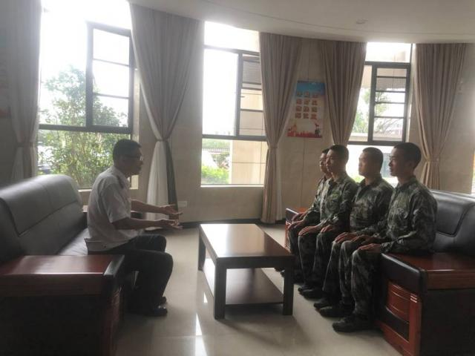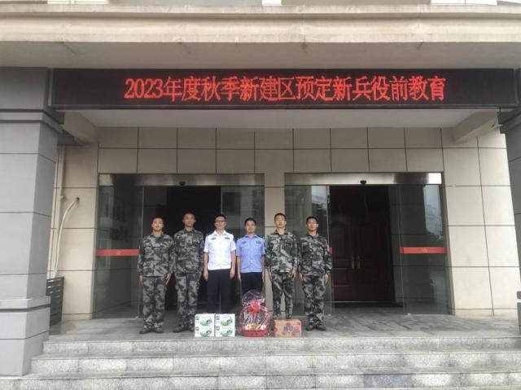

9月14日，江西警察学院武装部副部长马晨刚、干事刘道生前往新建区役前训练基地，慰问我校2023年秋季参与役前训练的应征青年。
马晨刚给应征青年赠送了慰问品,祝贺他们即将加入光荣的人民军队，勉励他们在部队要不断努力，牢记学校“忠诚奉献、知行合一”的校训精神，不断夯实思想根基、努力提高军事素养，为母校增光，为祖国奉献青春，为国防事业添砖加瓦，为实现中华民族伟大复兴贡献自己的力量。
应征青年表示在警校四年学习时间，给他们打下了很好的身体素质和作风养成，一定不会辜负母校的培养，在即将到来的军旅生活中锐意进取，不负人民，不负韶华，不负时代，做新时代革命军人。
据悉，为进一步做好学校大学生征兵工作，激发学生参军报国的激情，学校武装部将持续加强征兵宣传和初审、初检工作，一如既往做好大学生征兵工作。

